

**ハッピーテラス通信**

ハッピーテラス鶴ヶ島

☎049-285-7050

平成３０年５月号（平成３０年５月１日発行）

さわやかな風が吹き、新緑がまぶしい季節となりました。教室では、子供たちが、新学期で慣れない環境の中でも、頑張ってトレーニングに取り組んでいます。今月も子供たちが楽しく過ごせるように、指導員一同、力を合わせて支援していきたいと思っています。

４月のイベントでは、小野先生とのお別れ会があり、子供たちは久しぶりに会った小野先生と一緒に遊んだり、会話を楽しんだりと最後の時間を楽しむことができました。

★５月のトレーニングは…

**★小野先生とのお別れ会★**

　４月２８日（土）に小野先生とのお別れ会を行いました。子供たちは、小野先生へメッセージカードを書いたり、「旅立ちの日に」という歌のプレゼンントをしたりしました。また、お別れ会では、小野先生と一緒にロシアンおにぎり作りをして、当たりの中身にカルパスを入れました。みんなドキドキしながら一口食べて、当たった子供は大喜びしていました。ロシアンおにぎりは、大盛り上がりでした！

小野先生からは、紙芝居の読み聞かせをしていただき、みんな静かに聞き入っていました。たくさんの思い出をありがとうございました。

**○**５月７日～５月１２日**：**読む・書く（ひらがな・カタカナ）

５０音（あいうえお順）の並べ方や**ひらがなとカタカナで書く単語の区別**の練習をします。また、学年ごとに**漢字や語彙を増やす**ことを目標にします。

**○**５月１４日～５月１９日**：**地域生活（交通ルール）

絵を見て**交通ルール**を考えたり、自動車に乗った際の安全な行動（シートベルト着用など）について確認したりします。また、登下校の際（信号など）の**注意点**を学習します。

**○**５月２１日～２６日**：**聞く・話す（読み聞かせ）

話の聞き方（顔を向ける、目を合わせるなど）や**返事**の仕方（名前を呼ばれた時に**適切な応答**）が出来るように練習します。また、読み聞かせを行い、長い話も集中して聞ける練習をします。

**○**５月２８日～６月２日**：**家事（ハサミの使い方）

ハサミを慎重に扱えるように、**安全な使い方**を確認します。ま

た、型どおりに**丁寧に切り抜いたり**、**手順に沿って切り貼り**した

りする練習として工作を行います。

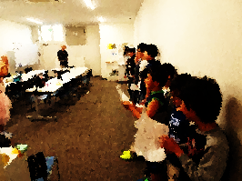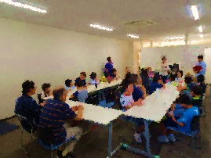

★５月のイベント

・５月２６日　ハンドクリーム作り

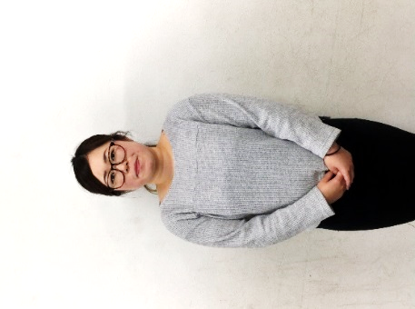

新しい先生を紹介します！part２

みなさん、はじめまして！

村上珠美です。

子供の「できた！」を積み重ねていき、少しでも自信をもてるように楽しくトレーニング、支援をしていきます。よろしくお願いいたします。

**○**６月４日～６月９日**：**文字の読み書き（読む、書く）

言葉の並び替えや文字の間違い探しなどをしながら、いろいろな**文を正しく読める**ように練習します。また、早口言葉や発音練習をしたり、物語迷路などを読んだりして、**文章の意味を理解できる**ことを目標にします。

**先生**

★お知らせ★



・５月に**運動会**を予定していて、指導員が見学しても良い方は、プログ

ラムをお持ち下さるようお願いいたします。出場競技から時間を

調整して、できる限り行きたいと考えています。